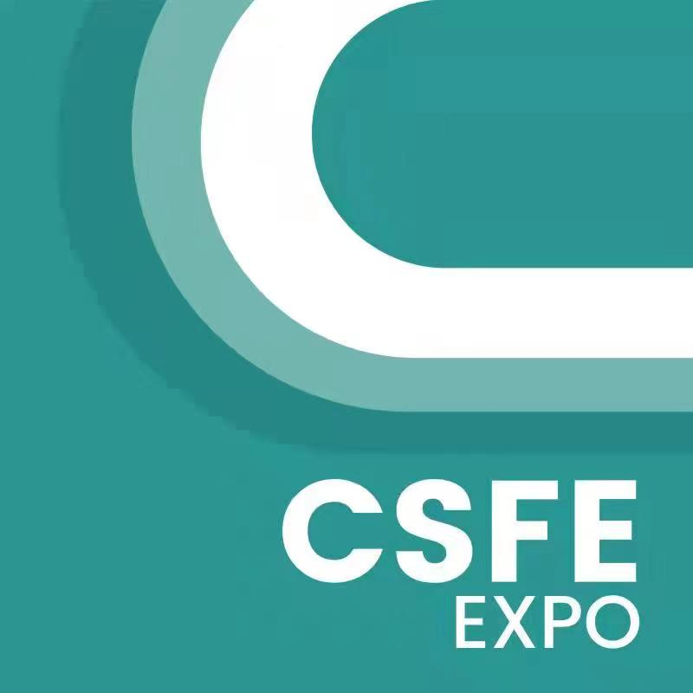
Shanghai International DieCasting Expo
2024第二十届上海国际压铸展览会

时间：2024年12月18-20日
地点：上海新国际博览中心（浦东区龙阳路2345号）

主办单位
上海市汽车行业协会汽车铸造分会
淄博市铸造协会
上海华野会展有限公司
上海华野同创展览有限公司
支持单位
华东地区铸造协会
CSFE-展会概况
“中国（上海）国际压铸、铸件展览会”创办于2005年，已成功举办十九届，展品覆盖铸件、压铸件、压铸模具、压铸材料、压铸设备及压铸配套等领域，展会规模日益壮大，是国内举办专业化、权威性的压铸、铸件专业展。展会积极响应国家政策号召，倡导企业走创新、高效的绿色压铸之路，为产业科学健康与自然、社会和谐发展发挥着积极的推动作用。
第二十届中国（上海）国际压铸、铸件展览会将于2024年12月18日-20日在上海新国际博览中心隆重召开，届时预计1000家压铸、铸造及相关企业齐聚，展览面积50000平方米，超过30000名专业观众。本届展会将以“国际化、专业化、高层次”的要求，邀请中国和世界压铸厂家展示新产品、新技术、新设备，从而帮助业界高层全面了解全球压铸产业链的最新趋势，同时为观众打造产品、材料和设备的一站式采购平台！

CSFE-上届回顾
第十九届上海国际压铸、铸造展览会于2023年11月29日-12月1日在上海新国际博览中心成功举办，吸引了986家企业参展，共有34个国家和地区的28,675人次到场参观，50多个专业采购团，展览同期成功举办多场行业技术研讨会。为了更多无法到达展会现场的专业观众与买家能够参与展会中来，展会特邀多家行业媒体针对现场盛况、同期活动进行了线上直播，吸引了超过10万人次通过线上平台参与了本届展会。
CSFE部分参展企业：华东铸协展团、国外铸造\压铸协会展团、安徽含山县展团、上海圣德曼、CHUNHO、ALD真空炉、ABB、徕斯机器人、发那科、新东机械、KW公司、洛拉门迪、ABP、富士电机、IMF、铝台精机、东大三建、意特佩雷斯、宗炫、宗拓自动化、莱格禄普拉司、史杰克西、上海常崟、宁波思进、东莞捷劲、安德里茨、布勒、力劲、伊之密、广东宏图、文灿、淮海压铸机、浙江万丰、一汽铸造、丹东华日、无锡吉冈、宁波鑫力洁、山东银光钰源、东莞锐准、宁波浩璐、象山联强、昆山晟发、台州金盖、深圳美铝、杭州思看、苏州净百威、浙江五星、浙江瑞宏、东莞恩创、常州欧凯、丹东锐新、江苏锐美、荆州同盈、青岛华顺达、丰田工机、重庆迎洲、昆山菲特尔、深圳博业、江阴宇光、山东裕隆金和、嘉兴诸利安、昆山世冠、宁波宇邦、浙江浩天、深海精密、天津三英、张家港百思特、杭州科龙、成都正恒、江苏大奇、广州锐美、浙江万众、惠州广兴、莱州华银、苏州永和诚、南京海诺、宁波云涂、北京阿塔米、莱州莱洛特、余姚四方、上海阿道、常州施欢、海门茂融、北京聚光盈安、上海固彼、江苏耐琦、宁波天辉、苏州达博闻、常州岛电、无锡亮鑫、东莞金长德、厦门华易迅、大连（林）、上海劲途、四川赛恩思、上海三都、宁波开甲、宁波银润、上海鸣轩、山东山材、上海锐巨、常州爱沃特、苏州赤诚、深圳德科、佛山隆易、常州精艺、鼎欣吉盛、苏州通润、富兰克、希曼顿、浙江利硕、嘉兴荣昌、常熟上煌、无锡振哲、天津锐力通、金华瑞创、宁波瑞凯、绍兴振杨、昆山锋钝、昆山格赢、保定立元、菏泽德隆、无锡普睿、青岛世悦、玉环太平洋、深圳雨滴、台州永裕、宁波埃科瑞特、宁波维精、临海都尔、泉州一核、湖北烁砺、纽威工业、福建强跃、宁波穗锦、江苏东旺、苏州容智、山东智晟盛远、宁波精磊、宁津伍岳、常熟慕乐、苏州金楷、浙江诺肯、浙江合达、丰县翼虎、苏州英飞思、江苏博涛、浙江东润、重庆惠晨、山东天空、苏州欧菲尔、扬州嵘泰、潍坊山青、台州立众、律朗仪器、江苏丹翔、浙江宏达、湖南优钢、宁津启航、石家庄盛华、浙江欧诗漫、杭州弗克、温州嘉信/浙江久悦、南京艾布纳、辽宁轻工、江苏禾一、平罗天鑫、石家庄大成冀台、丹东天科、瑞安华南、浙江能诚、杭州龙砺、无锡博迪、江苏百利达、江苏巴法罗、江苏优力玛、浙江富泰、阳信东泰、宁波极望、青岛宏新天、天津学森、上海哈登、上海柏时、宁波大华、浙江洁霸、永康翰泰、江苏瑞思汇、浙江君鸿、青岛海诺、淄博纳米特、余姚丰华、台州京鑫浩泰、青岛聚金、上海占国、永州中新、江苏南方、大连达发、玉环凯达、上海昊湘、上海阿达玛、莱州强信、苏州新森、苏州飞尔威、上海君霸、天津德施普、仪征龙泰、温州三也、江苏联诚、温岭博航、东营晟裕、河北今硕、四川合一、俐苏州玛、上海艾琅、东莞平力、江苏方伟、深圳博士达、浙江奥凯、安徽昱工、万协电力、杭州富阳、浙江利越、苏州德耐、苏州良匠、广东欧沃、江苏格莱特、安徽鼎方、河北新立中、淮安东威、台州泓冠、吉安爱尔创、新乡元亨、昆山名威、宁波龙相、济南盛阳、青岛欧尔、青岛华灿、博爱汽车、无锡久源、湖北芮哲、江苏缪斯、苏州优悠、新沂昊旺、江门宏拓、嘉善恒远、常州永航、山东康胜、宁波吉胜、上柴动力、黄石东贝、上海汇聚、江苏金洲、宁波若驰、华朗三维、西安地山、含山南洋、泰州百全、潍坊荣亨、山东大季、湖南润泰、碧彦仪器技、上海福柯斯、平户机械、浙江博星、东营恒科、江西科源、安徽荣杰、大奕电机、微旷科技、鞍山一拓、大连秋冈、邢台禄锡、淄博丰标、滕州华成、浙江奥美、泰州诚旺、大晃机械、上海广倍、青岛金诺、苏州微晶、江苏奥文、沧县冠翔、苏州金澄、宁波搏浪、上海福斐、潍坊华星、唐山金湾特、苏州恒嘉、东莞叁峰、天津圣金特、苏州纳似韦、安徽祥东、深圳微视、淄博淄翼、大连阪部、辽宁大地、江西凤凰、山东铸力、沈阳凯成、连云港源钰、上海兢朋、山东临港、宁波诚恩、无锡锡南、扬动股份、无锡灵通、山东仁川、徐州微普视、宜兴恒润、海兴厚德、东营万隆、北京时代联创、邢台龙洋、安徽建盛、哈尔滨耐是、无锡福斯德、高要中宏、科迈柯菲迈普、保定瑾兴、石家庄允功、江苏鼎天、宁波益达、上海仪礼、江阴恒品、江西厚德、东营聚信、东营昌瑞、郑州日新、温州新漳、保定华龙、盐城华升、东营腾云、永嘉远洋、济南普铭威、上海毅视等众多企业携数万件高新展品现场展示。

CSFE-为何参展
选择CSFE Shanghai 2024，就是选择投资回报最高的服务！
- 您将在3万名专业用户的研发、采购、生产负责人及决策者面前，推广公司核心技术，提高公司品牌和产品的曝光率以及对采购的影响力。专业观众带着转型升级的计划和产品采购方案而来。
- 您将通过主办方官网、微信、抖音、线上展厅等线上平台，通过200家签约行业媒体和用户行业媒体平台，进行全天候、系列化、渐进式的宣传推广。
- 您将得到展前、展中、展后的持续性服务，参与主办方组织的针对不同用户行业、不同区域用户的技术交流、高端论坛、工厂参观、新品发布、行标发布等活动，实现供需精准对接。
- 您可以参加主办方与各地政府部门、行业协会及用户行业协会、产业园区等共同举办的传统产业转型升级，核心技术交流与合作，招商引资等系列活动，构建CSFE Shanghai 2024价值链、朋友圈和生态系统。
- 您还可以参加展会同期的一系列活动，包括主旨论坛、专题论坛和圆桌对话，了解全球行业专家的前瞻思想，行业技术和市场的发展态势，与行业大咖和用户高管交流、对话与分享。

CSFE-展示范围
◆ 压铸产品
1、各类铝、镁、锌、铜合金压铸件。
2、汽车压铸件：分动器总成、链轮室、变速器总成、变速箱、离合器壳体、轮管、套筒、泵体、油泵壳体、分流器、齿轮箱壳体组件、齿轮室盖、盖子、变速器壳体、刹车榖、带轮室、散热器、油底壳、缸盖、缸体、进气歧管、罩盖、悬挂控制臂、重力转向节、进气接管、增压器进气管、压气机出气管、发电机支架、铝支架、发电机空调压缩机支架、齿轮盖等。
3、摩托车压铸件：曲箱箱体本体、曲轴箱体、离合器盖、灯罩、曲轴箱前盖、过渡箱体、动力盖、电机盖、动机配件、发动机箱体；各类灯具、通讯、园林、医疗、阀门、家电、仪器仪表、电脑、电机等压铸产品。
◆ 压铸设备及周边辅助
压铸机及其周边处理装备；压铸模具的设计与制造技术；铝、镁、锌、铜等合金和合金锭及其复合材料；压铸后续装备包括清洗、研磨、去毛刺、磨光、抛光、涂装、热处理、电镀及钝化等装备；熔化及保温系列装置；压铸脱模剂、溶剂、变质剂、润滑油、离型剂，被履剂，柱塞油，冲头润滑颗粒，模具膏，防粘蜡，除渣剂，精炼剂等；压铸检测及过程控制装备；压铸新技术：充氧、真空、CAD/CAE/CAM等技术；浇铸、压铸机器人（机械手），自动控制系统；后加工设备：数控车床、加工中心、铣床、磨床、钻床、拋丸机、抛光机、喷砂机。

CSFE-重点邀请观众行业
压铸、机加工、汽车、摩托车、园林、电（气）动工具、航空、航天、通讯电子、电机、家电、卫浴、制冷、机械、消防、电力、医疗、五金首饰、电镀、体育用品、玩具、仪器仪表、工艺品等。

CSFE-收费标准

标准展位 | 国际/精品展区 |  | 国内展区 |  | 会刊广告（彩色）
标准展位 | 9㎡ | USD 4000元 | 18㎡ | RMB 27600元 | 封 底 | RMB 20000元
标准展位 | 12㎡ | USD 5300元 | 24㎡ | RMB 36800元 | 封 二 | RMB 15000元
标准展位 | 18㎡ | USD 8000元 | 27㎡ | RMB 41400元 | 封 三 | RMB 12000元
光地展位 | USD 400元/㎡（36㎡起租） |  | RMB 1400元/㎡（36㎡起租） |  | 内 页 | RMB 8000元
备 注 | 1.双面开口加收10%；会务费：RMB 300元/人。  2.外资、合资以及代理国外产品的企业无论在中国展区还是国际展区统一执行国际展区价格。  3.中国企业如果选择在国际展区参展，将执行国际展区价格。

CSFE-联系我们
上海华野会展有限公司/上海华野同创展览有限公司
电话：021-69190370
联系人：林森 13524321255（微信同号 ） 王芳 13162692801（微信同号 ）
QQ咨询:1060727407
E-mail：1060727407@qq.com 展会官网：www.diecasting-expo.com

